**TITULAR INSTALACIÓN:** EDIFICIO SAN JERONIMO

**DIRECCIÓN:** C/ RECTOR LOPEZ ARGUETA, 18010, GRANADA

**EMPLAZAMIENTO:**UNICA

# DETALLE DE LOS ELEMENTOS DE PROTECCION CONTRA INCENDIOS

### Revisión de: Extintor

|  |  |  |  |  |  |  |  |
| --- | --- | --- | --- | --- | --- | --- | --- |
| **Nº** | **EQUIPO  REVISADO** | **Nº Timbre** | **F.Fabricacion** | **Retimbrado** | **Ubicación** | **Intervención** | **Estado** |
| 1 | PG-25 ABC | 388976 | 01/01/1999 | 01/01/2014 | SOTANO BIBLIOTECA | Revisión | OK |
| 2 | PG-6 ABC | 295280 | 01/01/2004 | 01/01/2015 | SOTANO F. BIBLIOTECA | Revisión | OK |
| 3 | PG-6 ABC | 146837 | 01/01/2003 | 01/01/2014 | SOTANO CALDERA | Revisión | OK |
| 4 | PG-6 ABC | 424418 | 01/01/2006 | 01/01/2016 | PB SALA S. JERONIMO | Revisión | OK |
| 5 | NC5 - CO2 | 1020054 | 01/01/1999 | 01/01/2014 | P2 AULA INFORMATICA | Revisión | OK |
| 6 | PG-6 ABC | 146864 | 01/01/2003 | 01/01/2014 | P1 JUNTO DPTO | Revisión | OK |
| 7 | PG-6 ABC | 146876 | 01/01/2003 | 01/01/2014 | P2 JUNTO DELEG ESTU. | Revisión | OK |
| 8 | PG-6 ABC | 635071 | 01/01/2017 |  | PB F.FOTOCOPIADORA | Revisión | OK |
| 9 | NC5 - CO2 | 649 | 01/01/2015 |  | PB FOTOCOPIADORA | Revisión | OK |
| 10 | PG-6 ABC | 146866 | 01/01/2003 | 01/01/2014 | P2 FRENTE AULA 25 | Revisión | OK |
| 11 | PG-5 ABC | 22353 | 01/01/2016 |  | PB AULA INFORMATICA | Revisión | OK |
| 12 | PG-6 ABC | 22547 | 01/01/2016 |  | PB AULA INFORMATICA | Revisión | OK |
| 13 | PG-6 ABC | 565951 | 01/01/2016 |  | PB PASILLO | Revisión | OK |
| 14 | PG-6 ABC | 1798 | 01/01/2012 | 01/01/2017 | PB PASILLO FRENTE SECRE. | Revisión | OK |
| 15 | PG-6 ABC | 1714 | 01/01/2012 | 01/01/2017 | PB JUNTO DPTO T.SOCIAL | Revisión | OK |
| 16 | PG-6 ABC | 168186 | 01/01/2002 | 01/01/2017 | PB SALA DE GRUPO | Revisión | OK |
| 17 | PG-6 ABC | 1412 | 01/01/2012 | 01/01/2017 | PB PASILLO | Revisión | OK |
| 18 | PG-6 ABC | 1497 | 01/01/2012 | 01/01/2017 | P1 ESCALERAS | Revisión | OK |
| 19 | PG-6 ABC | 1808 | 01/01/2012 | 01/01/2017 | P1 FRENTE AULA 15 | Revisión | OK |

**Observaciones:**

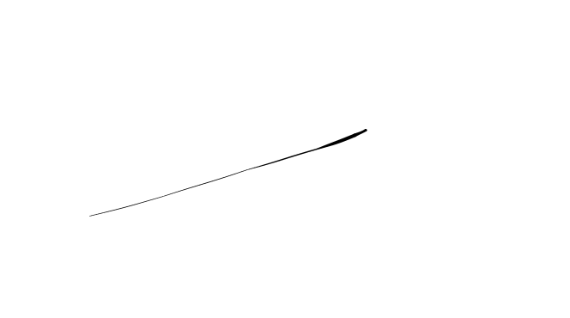Conforme Cliente Técnico

06/08/18

HOJA Nº: 1